**Роль руководителя образовательного учреждения в условиях перехода на обновленные ФГОС была освещена на семинаре директоров школ Кузнецкого района**

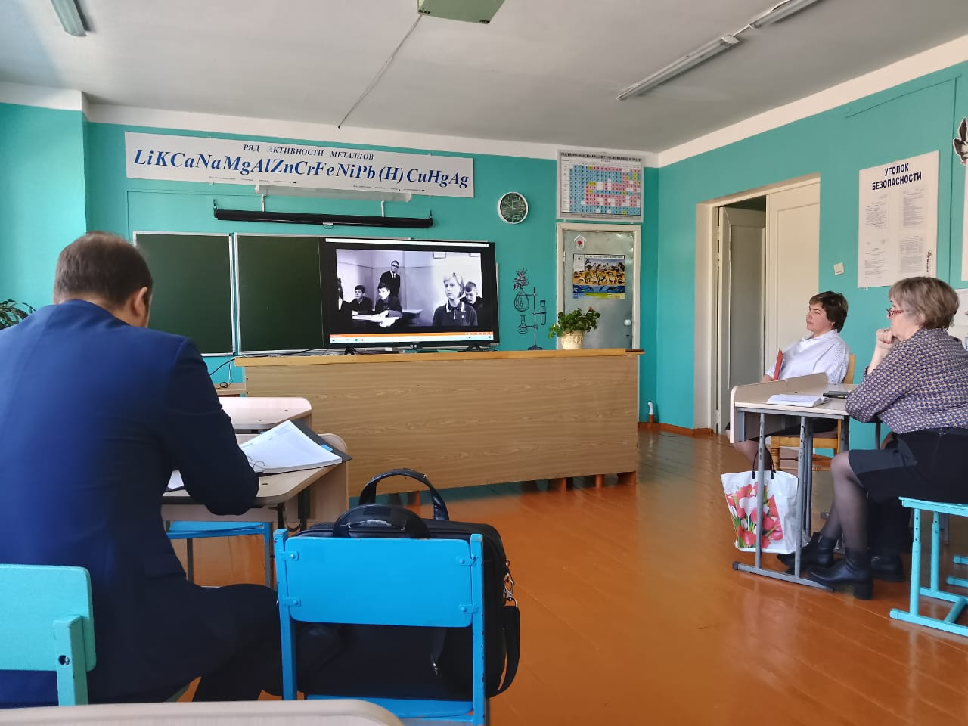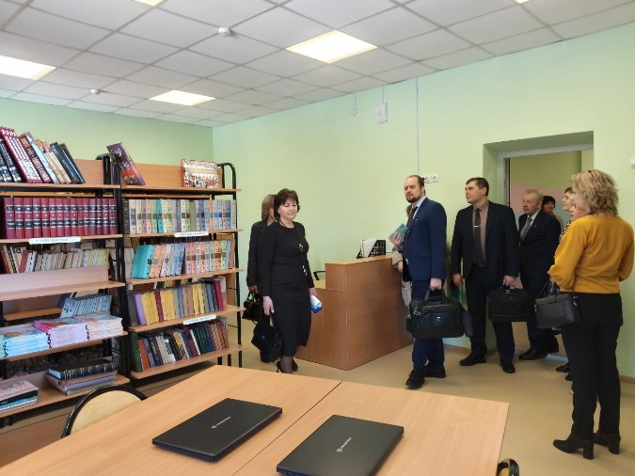28 марта 2024год на базе МБОУ ООШ с. Ульяновка состоялся семинар руководителей образовательных учреждений Кузнецкого района. Тема семинара «Роль руководителя образовательного учреждения в условиях перехода на обновленные ФГОС начального и основного образования, федеральные общеобразовательные программы в целях создания единого образовательного пространства»» была освещена в ходе мастер – классов. После знакомства со школой, директор Весновская Ю.П., провела мастер - класс «Правила делегирования: как руководителю научиться передавать свои полномочия». Согласно предложенным маршрутным листам директора школ смогли посетить мастер-класс учителя начальных классов 1кв. категории Давыдовой Р.Р. по теме «Тайм-менеджмент: методы эффективного управления временем в коллективе». Свое видение, кто нужен больше - наставник или методист –раскрыл учитель начальных классов Кувшинов И.А. на третьей площадке.

Якушева О.А, ответственная за учебную работу и учитель русского языка и литературы, Семушкина О.Е. провели практикум «Школьный урок как основной ресурс воспитания учащихся». Руководители смогли сравнить после просмотра кинофрагментов уроки традиционного и нового формата. Участники семинара поделились опытом своей работы своих школ. По окончании практикума были подведены итоги плодотворной и интересной работы.

Начальник Отдела образования, Перунков А.А. , обратил внимание руководителей школ на вопрос по снижению документарной нагрузки на педагогов и рекомендовал придерживаться имеющихся нормативно-правовых актов.